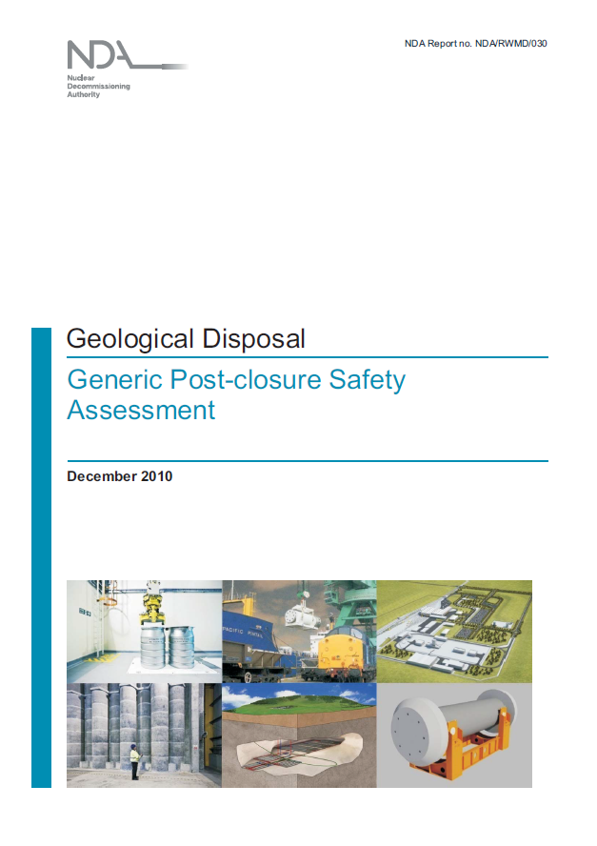
英国 処分システムセーフティケース（DSSC）、「一般的な条件での閉鎖後安全評価（Generic Post-closure Safety Assessment）」 2010年12月

1. 安全評価書の位置付けとレビュー（処分地選定プロセスのどの段階で、どのような目的で実施された安全評価なのか…）

○安全評価書の位置付け
英国では、2008年に英国政府がサイト選定方法などを示した白書「放射性破棄物の安全な管理－地層処分の実施の枠組み」を公表し、英国政府によってサイト選定が進められている。
高レベル放射性廃棄物等の処分実施主体である原子力廃止措置機関（NDA）は、地層処分の安全性に関連する事項を説明した一連の文書である「処分システムセーフティケース（DSSC）」の開発を行っている。DSSCは、地層処分場の操業前（2040年操業予定）に許可申請と共に提出するものであり、次の3つのセーフティケースで構成される。
- 輸送セーフティケース（放射性廃棄物の輸送の安全性）
- 操業セーフティケース（処分場の建設・操業の安全性）
- 環境セーフティケース（処分場の閉鎖後における長期安全性）

これらのセーフティケースは、複数の安全評価報告書、研究報告書やサポート文書が基礎となっている（図1）。

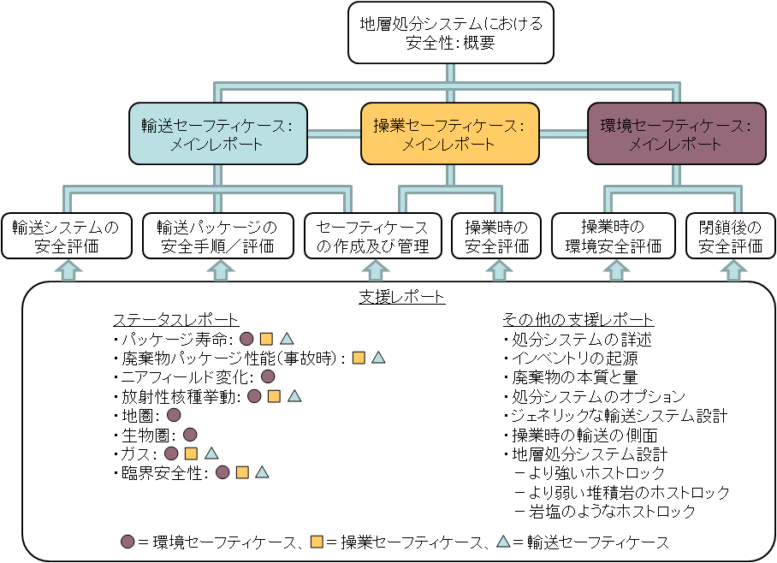
図 1英国におけるDSSC（処分システムセーフティケース）の文書構造

NDAは2010年に「一般的な条件での処分システムセーフティケース（gDSSC）」を公表した。英国では処分場サイトが決まっていないため、gDSSCは、サイトを特定せず、英国内に存在する広範な地質環境及び処分場の設計を考慮した、一般的な条件を用いて評価等を行ったものである。NDAでは、処分プログラムの進捗に合わせてgDSSCを開発してゆき、最終的には許可申請に必要となるDSSCへと発展させていく予定である。
一連のgDSSCの文書のうち、処分場の閉鎖後安全評価（PCSA）については、環境セーフティケースで取り扱われており、「一般的な条件での閉鎖後安全評価」と呼ばれる安全評価報告書が2010年12月付で公表されている。

・評価の目的・ねらい
NDAは、サイトが決まっておらず一般的な条件の段階では、候補地の地質学的状況及び水文地質学的な状況に関する情報はなく、また、建設される可能性のある施設の設計も決まっていないため、全面的な性能評価を実施することに大きな意味はないとしている。gDSSCでの安全評価の目的は、いくつかの例を挙げることにより、将来候補地として挙げられる場所での処分場の閉鎖後安全評価の方法について、具体的な説明を行うこととしている。
現時点での閉鎖後安全評価は、レファレンスケースでの評価結果におけるインベントリに含まれる様々な廃棄物の総リスク値への寄与、また、様々な放射性核種の放射線学的リスクへの影響を示すために行われた。

・評価を実施してのNDAの結論
NDAは、今回の一般的な条件での評価段階では、地質学的条件について恣意的な仮定をする必要があり、結果として出されたリスクの値に特段の意味はないとしている。今回の評価では、評価アプローチの説明及び以下の目的のために採用した方法を記述している。
- システム挙動について理解すること
- 評価対象とされるシナリオを定義すること
- 不確実性の処理を行うこと
- 放射線学的リスクなどの性能尺度を計算する上で適切な概念的・数学的モデルを開発すること
さらにNDAは、今回の評価により、適切に選定されたサイトについて、セーフティケースを作成することができるとしているが、選定されたサイトで研究及び調査を実施することにより解決が見込まれる以下のような重要な課題が存在するとしている。
- 処分サイトでの地下水系の理解
- 処分場で発生したガスの地下水への溶解、または周囲の岩盤からの移行
- 処分場の詳細な設計開発

○規制機関によるレビュー
NDAの作成したgDSSCについては、NDAの依頼などに基づき、規制機関である原子力規制局（ONR）とイングランドとウェールズの環境規制機関（EA）が合同でレビューを実施した。
このレビューでは、サイトが選定され、NDAが規制機関の懸念事項に対応し今後も協力を継続していくことを前提とした場合、地層処分場に対して作成されるセーフティケースが、規制要件を満たさなくなるような問題点は見当たらなかったとの結論が示された。また、gDSSCを構成する報告書について、対象範囲や文書間のリンクの全体的な構成は受理可能なものであり、文書は全般的に品質の高いものであるとの評価も示されている。
一方で規制機関は、RWMDに対し以下の５つの勧告を行った。

- gDSSCを今後どのように活用していくかを説明し、DSSCをどのようにサイト固有なものへと発展させるか示したルートマップを作成すること
- gDSSCを構成する複数の文書を通して見た場合、多くの繰り返しや重複が見られるため、様々な読者のニーズに対応しつつ、文書の構成が確たるものとしてセーフティケース文書を作成できるように、バランスを検討すること
- セーフティケースが幅広い読者に合理的に利用可能となるように努力を続けること
- セーフティケースの構成及び文書の変更管理を行う方法を明確にすること
- gDSSCの今後の改訂において、廃棄物インベントリの不確実性について、より詳細な調査を行うこと

2. 処分システムと安全要件 | 対象廃棄物 / 想定処分地 / 処分概念 / 放射線防護基準
○処分システムの概要
・対象廃棄物
閉鎖後安全評価では、2008年の白書「放射性破棄物の安全な管理－地層処分の実施の枠組み」において見積られているインベントリを「基準インベントリ」とし、NDAはこの基準インベントに基づき、各廃棄物パッケージの特徴や必要に応じ放射性核種の崩壊の影響を考慮に入れたインベントリを作成した。一般的な条件での閉鎖後安全評価のレファレンスケースでは、処分対象廃棄物インベントリとして、このインベントリを用いている。
なお、使用済燃料、プルトニウム及びウランについては、処分されるか方針が決定しておらず、廃棄物として分類されていないが、処分対象廃棄物インベントリに含まれている（表 1）。

表 1 地層処分の対象廃棄物の総量見通し
種類 | 地層処分施設に定置する  廃棄物パッケージの体積  （レファレンスケース）
高レベル放射性廃棄物 (HLW) | 7,454 m³
中レベル放射性廃棄物 (ILW) | 361,692 m³
地層処分対象の  低レベル放射性廃棄物 (LLW) | 16,632 m³
使用済燃料 (SF) | 10,363 m³
プルトニウム (Pu) | 6,989 m³
ウラン (HEU、DNLEU) | 94,502 m³
合計 | 497,635 m³

※HEU：高濃縮ウラン、DNLEU：劣化ウラン
廃棄物パッケージについては、以下の想定がなされている。
• 中レベル放射性廃棄物：500リットルドラム缶、3m³のドラムやボックス、4mボックスなどに収納。
• 高レベル放射性廃棄物及び使用済燃料：ステンレス鋼製のキャニスタ内でガラス固化され、銅・鋳鉄製または鋼鉄製キャニスタに封入
・プルトニウム及び高濃縮ウラン（HEU）：チタンベースのセラミック製パックにされ、複数のパックをステンレス鋼製の容器に収納する。これらの容器は大型キャニスタにガラスを用い封入された後、オーバーパックに封入
・劣化ウラン等（DNLEU）：中レベル放射性廃棄物と同様に処理

・想定処分地（処分場の地質環境・立地条件（評価上の設定））
gDSSCでは、処分地が決定していないため、英国内に存在し国内外で実施された調査に基づき、高レベル放射性廃棄物等の処分場に適格である可能性があると判断されている次の3つの岩種に対する処分概念を検討している。

- 高強度岩－一般に結晶質火成岩、変成岩、あるいは地質学的に見て比較的古い堆積岩によって構成される｡何らかの流体移動が生じたとしても、主として岩盤の境界部分を通じて起こる。例としては花崗岩。
- 低強度堆積岩－一般に、地質学的に比較的若い堆積岩で、流体移動が起こった場合でも主として岩盤自体を通じて起こるものによって構成される。例としては、様々なタイプの粘土岩。
- 蒸発岩－この種の岩石の典型的なものとして、「硬石膏」（無水硫酸カルシウム）、「ハーライト」（岩塩）またはその他の溶存塩を含む水塊の水が蒸発した結果として生じる「蒸発岩」が挙げられる。

閉鎖後安全評価でのレファレンスケースでは、高強度岩（結晶質岩）での処分を想定し、処分概念は、スウェーデン核燃料・廃棄物管理会社（SKB社）のKBS-3V概念に基づいている。

・処分概念（処分場の設計）

閉鎖後安全評価におけるレファレンスケースでは、高強度岩（結晶質岩）での処分を想定し、スウェーデン核燃料・廃棄物管理会社（SKB社）のKBS-3V概念に基づいた処分概念を採用している。処分場は、地下約650mに設置されると想定されている。

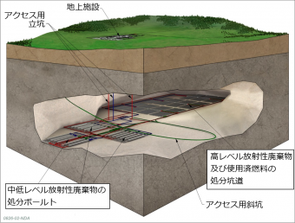
図 2 英国の全ての高レベル放射性廃棄物等を対象とする一般的な条件の地層処分場の概念図

処分すると想定しているインベントリのために必要な地下施設の面積等は、以下のとおりである。
地下処分場の総面積は約5.6km²で、以下のもので構成される。
- 非遮蔽中レベル放射性廃棄物処分用ボールト：34万6,000m²
- 遮蔽中レベル放射性廃棄物／低レベル放射性廃棄物処分用ボールト：8万9,000m²
- 高レベル放射性廃棄物／使用済燃料及びプルトニウム／高濃縮ウランの定置坑道：224万6,000m²
- 主要坑道及び支援エリア：291万m²
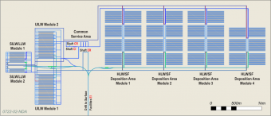
図 3 地下施設のレイアウト例（高強度岩（結晶質岩）の場合）

・安全基準
gDSSCの閉鎖後安全評価において順守することを目的としている要件については、イングランドとウェールズの環境規制機関（EA）及び北アイルランド環境機関が2009年2月に策定した「地層処分施設の許可要件に関するガイダンス」に示されている。閉鎖後安全評価では、特に以下の要件R6、R7及びR9の順守を目的としていた。

○要件R6：許可期間終了後のリスクのガイダンスレベル
許可期間終了後に、最大のリスクを受ける集団を代表する個人が一つの処分施設から受ける放射線学的リスクは、10^{－6}／年というガイダンスレベルに適合したものであること。
○要件R7：許可期間終了後の人間侵入
許可期間終了後の人間侵入の発生する可能性は極めて低いと仮定すべきであるが、その可能性をさらに低下させる実用的な措置が見いだされた場合には、検討し実行に移す必要がある。また、許可期間終了後の人間侵入によって生じる潜在的な影響についても評価すること。
○要件R9：環境放射能
許可期間中及び許可期間終了後の両期間において、接近可能環境のあらゆる面が適切に防護されていることを示すことを目的とし、処分施設が接近可能環境に及ぼす放射線学的影響を調査するための評価を実施すること

3. 安全評価の進め方 | FEP / シナリオ / モデル / 不確実性の取り扱い

○安全評価の方法論について
・安全評価の進め方
gDSSCにおける閉鎖後安全評価の主要な目的は、地層処分システム及び将来の起こりうる進展について明確に理解していることを示すことであり、閉鎖後安全評価には、定性的評価、不確実性の管理、及び定量的評価モデルの開発の3つの主要な柱がある。
定量的評価モデルの開発では、以下の5つの段階的アプローチによる、定量的な評価モデルの開発を行う。
  - 環境安全に影響を与える可能性のあるFEPの検討
安全性及び評価計算への取り入れに関して潜在的に重要なFEPを選定
  - シナリオ及び概念モデルの開発
基本シナリオ及びバリアントシナリオの定義
  - 数学的モデルの開発
  - ソフトウェアモデルの開発
  - 信頼の構築
ピアレビューやステークホルダからのフィードバックを実施

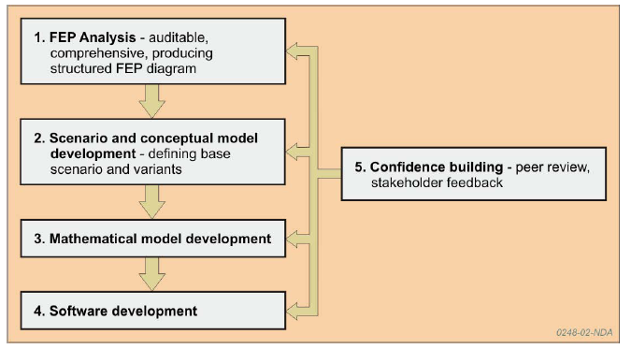
図 4 定量的評価モデルの開発のための5段階のアプローチ

・FEP
gDSSCでは、国際的なFEPリストのレビューや専門家の分析をもとにNirex社が以前に開発した、高強度岩における中レベル放射性廃棄物処分に対するFEPリストを活用し、安全性、システムの変遷に伴う代替シナリオ、時間に依存したプロセスに関連した全てのFEPについて解析を実施した。
このNirex社によるFEPリストの開発などについては、経済協力開発機構／原子力機関（OECD/NEA）によって肯定的な評価がなされている。
NDAは、gDSSCでは、新たなFEPの分析を実施していない。今後、特定のサイト及び処分場の設計が確定した段階でFEPリストのレビューを行うとしている。

・シナリオ
基本シナリオ
gDSSCにおける閉鎖後安全評価の基本シナリオは、処分場から地表へ放射性核種が移動する主要なルートは、放射性核種の地下水への溶解と地下水による移行であると仮定している。
レファレンスケースでは、最大総リスク値が、リスク・ガイダンスレベル近くになるように選定した各種パラメータ値を利用し評価を実施している。このレファレンスケースの目的は、以下の2点とされている。
- インベントリに含まれる異なる廃棄物種が総リスク値への寄与を示す
- 算出された放射線学的リスクが、放射性核種によってどのように影響を受けるか示す

また、レファレンスケースにおける地質環境等は以下のように設定されている。

- 母岩内の比流量の中央値（q）：年間6.0×10⁻⁴m（不確実性の大きさは両側に1桁（年間6.0×10⁻⁵m～6.0×10⁻³m））
- 地下水が処分場から地表に至るまでの移動時間（T）の中央値：10万年（不確実性の大きさは両側に1桁（1万年～100万年））
- 地層処分場からの汚染された地下水プルームが最終的に流入し混合される可能性のある岩盤での地下水混合流束（F）の中央値：年間30万m³（不確実性の大きさは両側に係数3（年間10万m³～90万m³））
- 汚染されたプルームが地表で放出される湧出域の面積（A）の中央値：10⁷m²（不確実性の大きさは両側に係数3（3.3×10⁶m²～3.0×10⁷m²））
- 閉じ込め期間（C）の中央値：50万年（不確実性は両側で1桁、容器間の変動幅は係数2の範囲（不確実性範囲の下限は、容器は5万年～10万年の期間に徐々に破損するのに対し、不確実性範囲の上限では、容器は500万年～1,000万年の期間にわたり徐々に破損する））
- 中レベル放射性廃棄物処分概念では、廃棄物容器によって物理的閉じ込めが維持される期間はゼロと仮定
- 母岩上に位置する堆積層は、比較的低い収着特性（粘土ではなく砂岩に該当する収着特性）を有すと仮定

gDSSCでは、定量モデルの結果が、モデルの仮定及びパラメータ値に対してどのような感度を有しているのか評価するために感度解析も実施している。レファレンスケースでの計算において、無視できないリスクが算出された廃棄物タイプについて、そのリスクの各パラメータ値への依存度を示すため感度解析を実施した。

バリアントシナリオ
※意図的ではない人間侵入の影響
天然資源のための調査ボーリングが地層処分場を貫通することを想定。処分場ボールトの貫通により、放射性物質が地表に運ばれると仮定し、調査ボーリングで採取されたサンプルの分析に従事する作業者の被ばく線量を評価している。

※臨界につながる核分裂性物質の再配置及び蓄積が起きる可能性
地層処分場の閉鎖後条件下において、以下に挙げるメカニズムを通じて起こる可能性がある臨界事象を検討している。

1. 処分場の経時的な進展に伴う、当初のパッケージング内での核分裂性物質とその他の物質の再構成
2. 処分場内あるいは近辺での地下水を通じた核分裂性物質の移行による核分裂性物質の蓄積
3. その他の物質が溶解し減少することで廃棄物パッケージのごく一部分での核分裂性物質の濃縮

・モデル
gDSSCでは、GoldSimと呼ばれるソフトウェアにインストールされたトータルシステム・モデルを使用している。トータルシステム・モデルでは、以下に概要を示す人工システム、地圏及び生物圏が含まれており、システム全体を通じた放射性核種の移動を計算する。
- 人工システム：掘削されたボールトとそこに含まれるもの（廃棄物パッケージなど）、アクセス坑道などで構成
- 地圏：地層処分場が建設される岩盤、周囲及び上部の岩盤で構成
- 生物圏：土壌、海洋、大気などの人間にとってアクセス可能な環境で構成される。

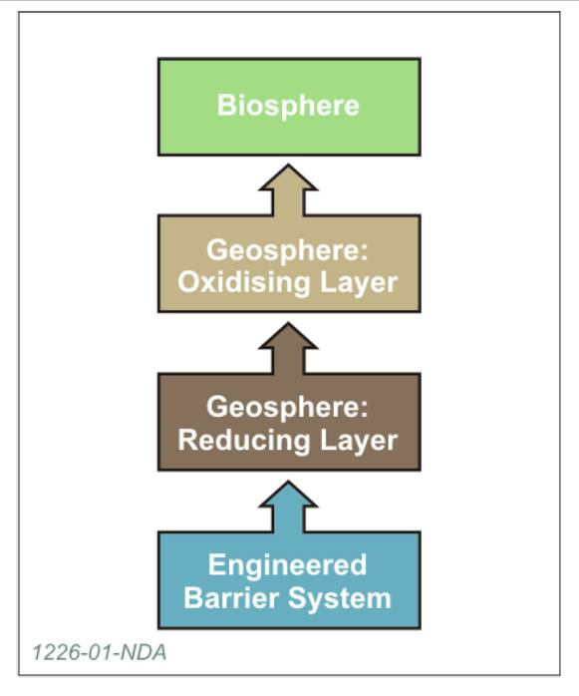
図 5 GoldSimトータルシステム・モデルの模式図

・不確実性の取り扱い
DSSCでは、以下を含む様々な不確実性が存在するとしている。
- 様々なFEP間の相互作用に関連する不確実性と、概念的及び数学的モデルでの表現方法に伴う不確実性
- 地層処分場及びその環境における将来の経時変化に関する不確実性
- 将来の人間の行為及び行動に関する不確実性

これらの不確実性へは、様々なシナリオを検討することによって対処するとともに、モデルに関する不確実性については、保守的な仮定を採用している。
なお、gDSSCでは、人間侵入及び臨界の可能性をバリアントシナリオとして検討している。

また、地下水経路の評価に伴う一部の不確実性に対応するために、確率論的アプローチを採用している。確率論的アプローチでは、データの不確実性を確率密度関数（PDF）として定量化し確率論的安全評価を実施している。

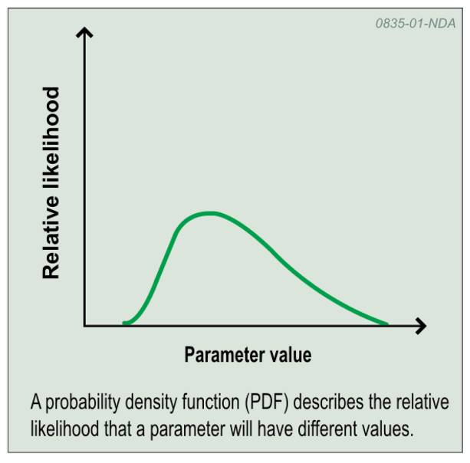
図 6確率密度関数（PDF）の模式図

4. 評価結果
○リスク評価結果
レファレンスケース
gDSSCにおける閉鎖後安全評価では、最大リスクを受ける集団を代表する個人の放射線学的リスクについて、年間10^{－6}というガイダンスレベルを基準として用いている。また、評価期間については100万年として評価を行っている。
レファレンスケースでの評価では、プルトニウムやウランを含む全ての物質を処分する場合に、処分場に関連する年間総個人リスク値は、約30万年後までリスクのガイダンスレベルを下回る結果となった（図 7）。それ以降については、リスクの計算値は、劣化ウラン等（DNLEU）により支配される。高レベル放射性廃棄物（HLW）及び使用済燃料（SF）からのリスク計算値は、中レベル放射性廃棄物（ILW）や低レベル放射性廃棄物（LLW）からのものよりも少なくとも5分の一のレベルであった。また、プルトニウム（Pu）及び高濃縮ウラン（HEU）によるリスクは、高レベル放射性廃棄物及び使用済燃料（SF）からものと比較した場合、3桁小さい値となった。

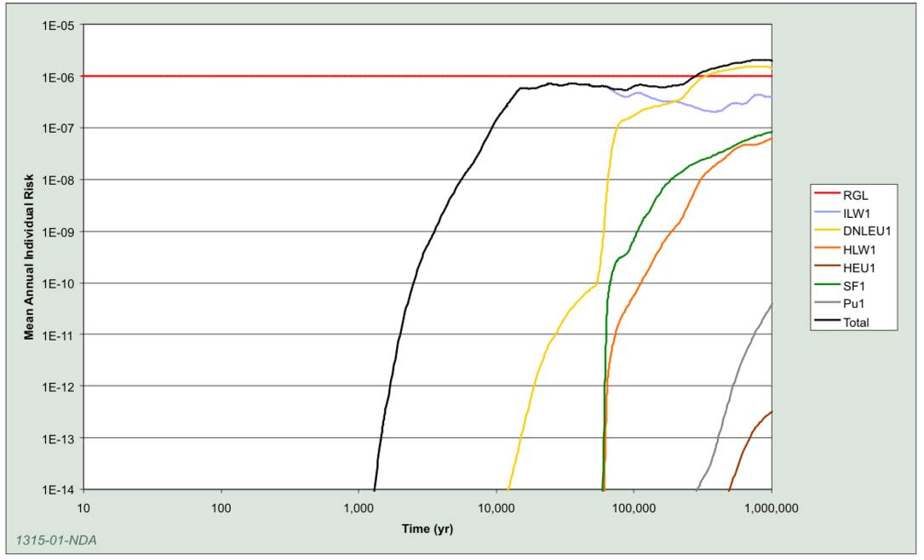
図 7 レファレンスケースの時の経過に伴う総平均放射線リスクの推移（様々な異なる廃棄物からの寄与）

また、高レベル放射性廃棄物（HLW）及び使用済燃料（SF）に関する主要な核種からの放射線学的リスクの変化を図 8及び図 9にそれぞれ示す。HLW及びSFで総リスクに最も寄与する放射性核種は、ヨウ素-129及びセシウム-135であった。

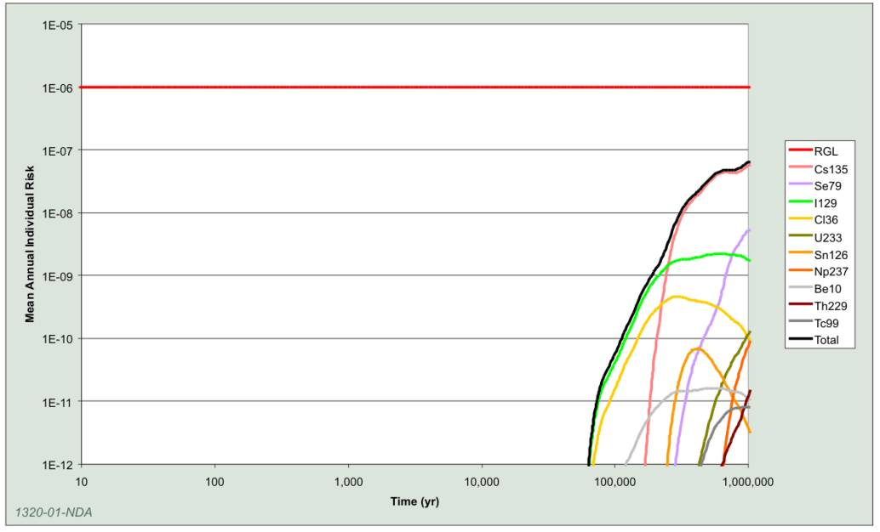
図 8 高レベル放射性廃棄物（HLW）を対象とした、主要な放射性核種に関するレファレンスケースの時間の経過に伴う平均放射線リスクの推移

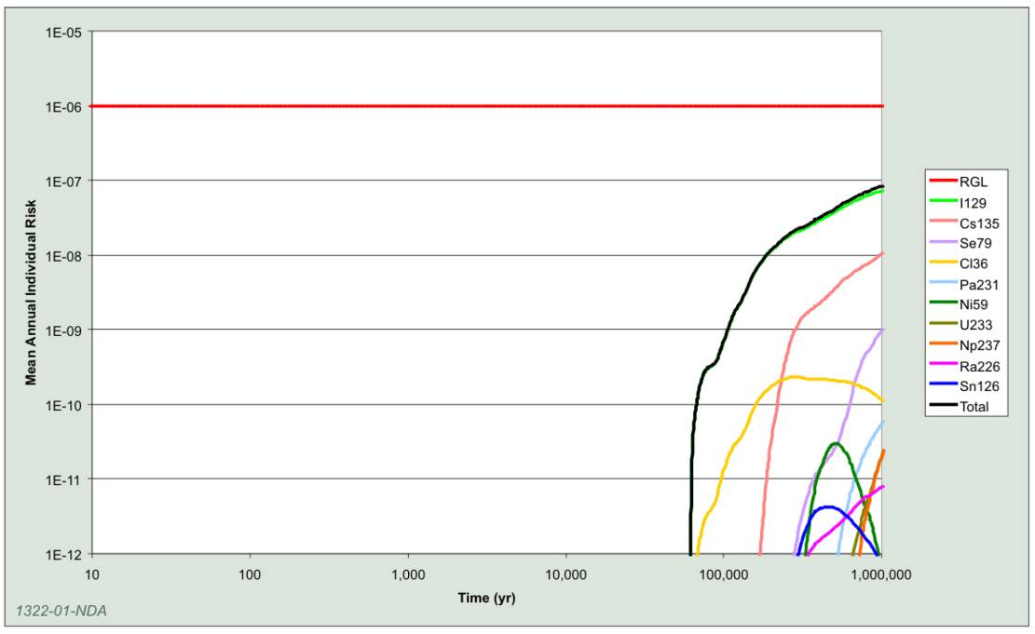
図 9 使用済燃料（SF）を対象とした、主要な放射性核種に関するレファレンスケースの時間の経過に伴う平均放射線リスクの推移

意図的ではない人間侵入の影響
意図的ではない人間侵入に関しては、高濃縮ウラン（HEU）及び劣化ウラン等（DNLEU）に対する侵入の場合を除き、侵入事象がより遠い将来に起こった方が、それぞれの廃棄物タイプへの侵入に伴って生じる線量は低下する結果となった（図 10）。加圧水型原子炉（PWR）の使用済燃料に侵入が起こった場合が、被ばく線量が最も高くなる結果となった（図11）。この場合、処分場の閉鎖後1,000年までの期間では、主に寄与するのは、アメリシウム-241、プルトニウム239及びプルトニウム-240であった。閉鎖後1,000年以降の場合、アメリシウム-241（半減期は約430年）は著しく減衰しているが、プルトニウム-239（半減期は24,000年）が、閉鎖後10万年までの期間にわたり、被ばく線量に最も大きな寄与を行う核種であった。

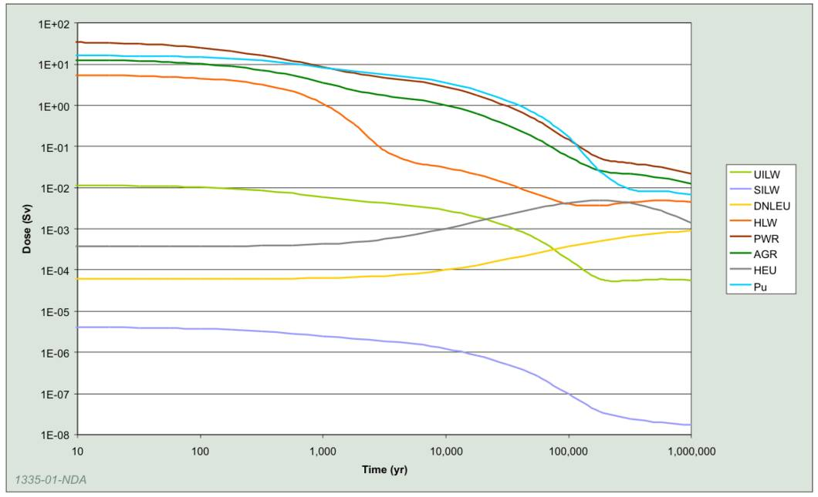
図 10 各廃棄物タイプへの侵入に伴う総被ばく線量

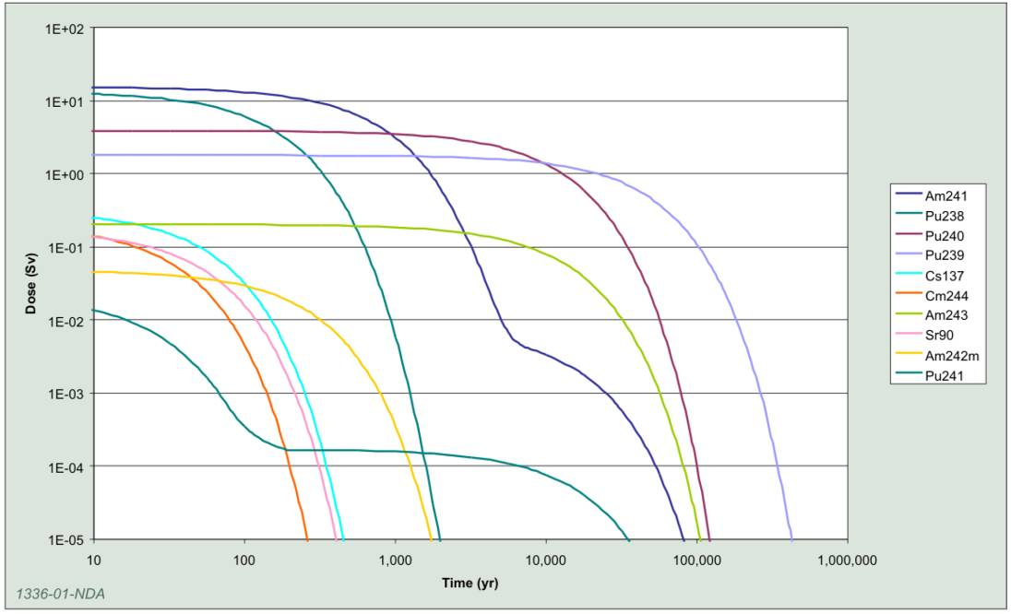
図11 加圧水型原子炉（PWR）の使用済燃料容器への侵入に伴う核種別被ばく線量

臨界につながる核分裂性物質の再配置及び蓄積が起きる可能性
臨界の可能性に関する評価では、臨界が発生する可能性が低いと判断した理由、及び臨界が起こった場合でも、リスクへの影響という観点で重要な懸念をもたらすことはないと判断した定性的な根拠のみが示されている。
閉鎖後の臨界の可能性は、以下の理由から低いとされている。
- 核分裂性物質は、核分裂性物質の大規模な再配置につながる可能性のあるプロセスを遅らせるため複数の人工バリアが設置されるとともに、処分場内に臨界に至らないような配置で置かれる
- 閉鎖後の廃棄物パッケージの配置の変化の多くは、さらにシステムを臨界に至らないような状態に置くと予測される
- 中レベル放射性廃棄物の場合、15トンの核分裂性物質が約362,000 m³の廃棄物パッケージ内に分散しており、濃度は十分に臨界値以下である
- 中レベル放射性廃棄物はセメントで封入・埋め戻しをするため、セメントの化学・物理的特性により、核分裂性物質の移動を妨げられる
- プルトニウム及びウランの場合、長期にわたり安定な廃棄体を設計可能であり、現行のパッケージの仮定通り、核分裂性物質は非常にゆっくりと放出される
- 使用済燃料については、長期間にわたり臨界に至らないような状態が実現可能なパッケージ及び配置を行う
また、臨界が起こったとしても、以下の理由から臨界が及ぼす影響が小さいという結論が示されている。

・ 臨界により生じる直接放射線は、周囲の岩盤及び物質によって遮蔽される
・ 地層処分場への影響はごく限られた部分に対してのみである
・ きわめて大量の核分裂性物質を伴う臨界事象が起こった場合には、地層処分場及びニアフィールド環境に重大な影響が及ぶ可能性があるが、これらの事象が発生することはきわめて考えにくく、またそれが起こり得るのは、処分場の閉鎖から長い期間が経過し、放射性廃棄物インベントリがはるかに低いレベルにまで崩壊した後のことである
・ 埋め戻し材及び緩衝材と地質環境は、地表環境から放射性廃棄物を隔離する役割を継続して果たす

Nirex社は、英国政府が中低レベル放射性廃棄物処分施設のサイト選定、建設及び操業を行う役割を有す機関として1982年に設置した会社。

